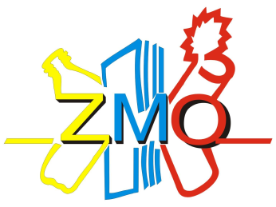
…….…………….…………., dnia ………………………
(miejscowość) (data)

………………………………………………………………..
(nazwa firmy/ pieczątka)

………………………………………………………………..
(adres)

OŚWIADCZENIE

Jako prowadzący działalność gospodarczą na nieruchomości niezamieszkałej, na której powstają odpady komunalne, położonej w miejscowości:
…………………………………………………………………………………………………………………………………………………………….
(miejscowość, ulica, nr domu/lokalu)
jako właściciel*/użytkownik*/władający w/w nieruchomością oświadczam, że zgodnie z treścią przepisu art. 6 c ust. 3a ustawy z dnia 13 września 1996r. o utrzymaniu czystości i porządku w gminach (t. j. Dz. U. z 2021 r. poz. 888 ze zm. – dalej ucpg), począwszy od 1 stycznia 2023 r. występuję z systemu gospodarowania odpadami komunalnymi zorganizowanego przez Związek Międzygminny „Obra”. Jednocześnie, do niniejszego oświadczenia załączam kserokopię umowy z przedsiębiorcą, wpisanym do rejestru działalności regulowanej, na odbiór od dnia 1 stycznia 2023 r. odpadów segregowanych i niesegregowanych.

……………………………..……………………
( podpis)

* Podkreślić właściwe.

UWAGA: Złożenie oświadczenia bez załączonej kserokopii umowy z gminną jednostką organizacyjną/przedsiębiorcą na odbiór odpadów komunalnych wpisanym do rejestru działalności regulowanej z mocy art. 6c ust. 3a ucpg JEST NIEWAŻNE !!!

